2015-2016学年上期月考试卷
高 二 化 学
考试时间：90分钟 试卷满分：100分
可能用到的相对原子质量： H：1 C：12 I:127 Ag:108 Cu:64
一、选择题(本题共18小题，每小题只有一个选项符合题意。每小题3分，共54分)
1． 能影响水的电离平衡，并使溶液中的c(H＋)＞c(OH－)的措施是
A．向水中通入SO₂ B．将水加热煮沸
C．向纯水中投入一小块金属钠 D．向水中加入NaCl
2．在pH＝13的无色溶液中，下列各组离子能大量共存的是
A．K＋、Na＋、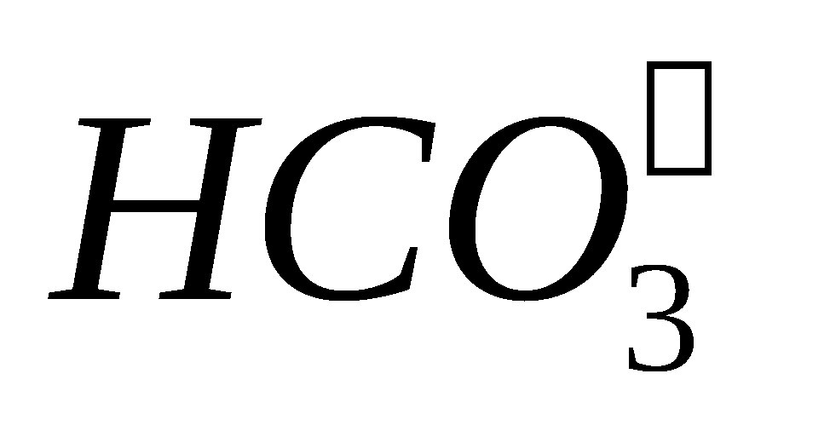、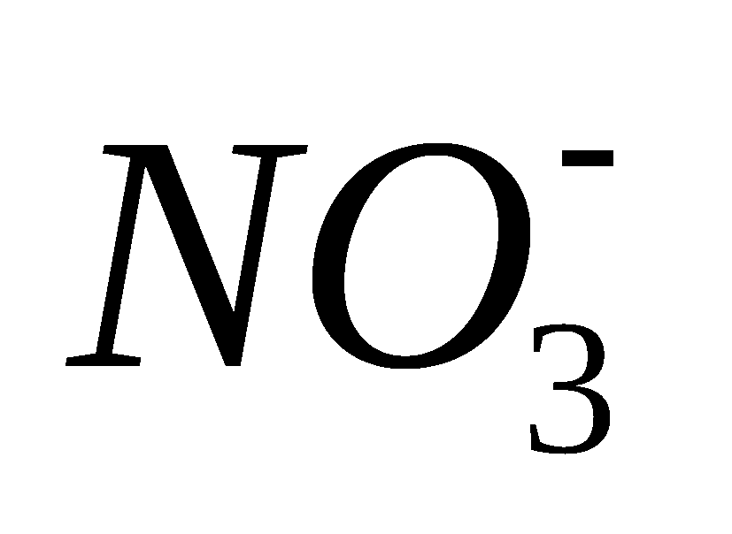 B．Na＋、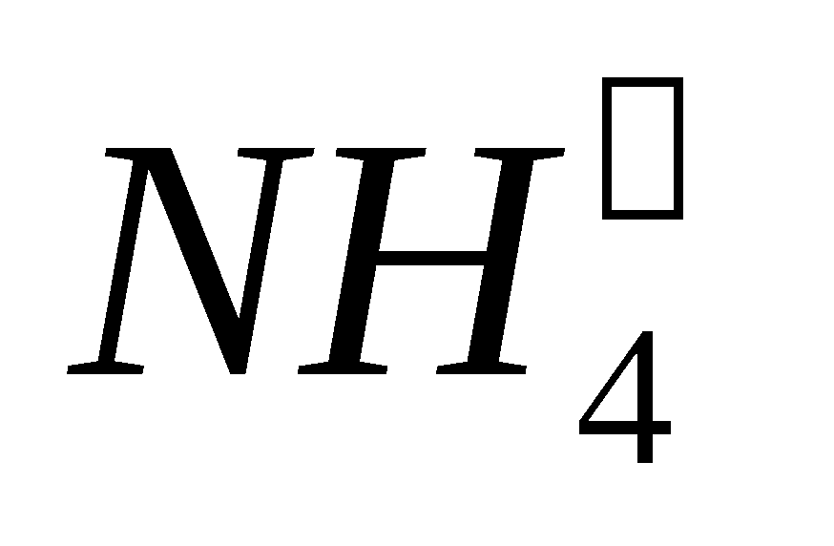、、Cl－
C．K＋、Na＋、、Br－ D．K＋、Cu^{2＋}、Cl－、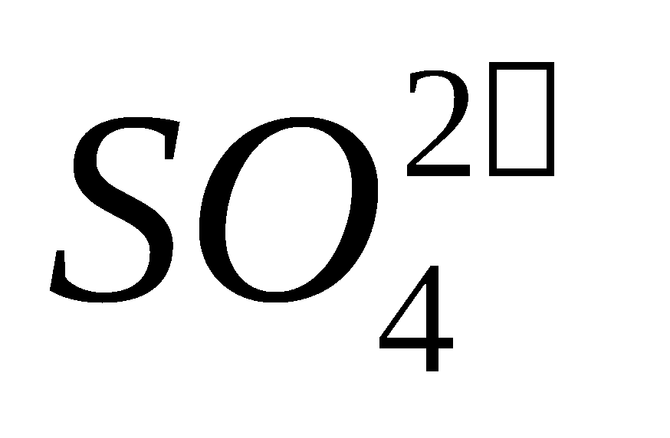
3．下列过程或现象与盐类水解无关的是
A．向Na₂CO₃溶液中滴加酚酞试液变红色 B．实验室保存硫酸亚铁溶液时加入少量铁粉
C．加热FeCl₃溶液颜色会变深 D．KAl(SO₄)₂·12 H₂O可用于净水
4．在相同温度下，100 mL0．01 mol·L^{－1}的醋酸溶液与10 mL0．1 mol·L^{－1}的醋酸溶液相比较，下列数值前者大于后者的是
A．中和时所需NaOH的量 B．电离的程度
C．H＋的物质的量浓度 D．CH₃COOH的物质的量
5．下列装置或操作能达到实验目的的是
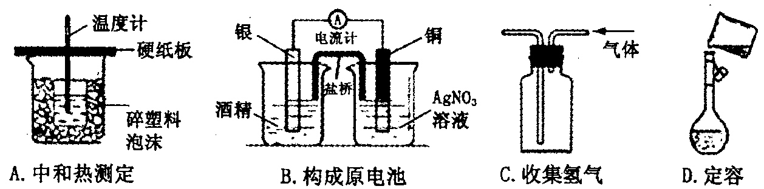
6．在密闭容器中存在下列平衡：CO（g）＋H₂O（g）CO₂（g）＋H₂（g），CO₂（g）的平衡物质的量浓度c（CO₂）与温度T的关系如图所示。下列说法错误的是
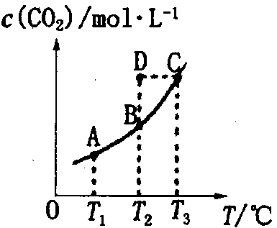
A．平衡状态A与C相比，平衡状态A的c（CO）小
B．在T₂时，若反应处于状态D，则一定有v_{正}＜v_{逆}
C．反应CO（g）＋H₂O（g）CO₂（g）＋H₂（g）
△H＞0
D．若T₁、T₂时的平衡常数分别为K₁、K₂，则K₁＜K₂
7．25℃、101kPa下，2g氢气燃烧生成液态水，放出285．8 kJ热量，表示该反应的热化学方程式正确的是
A．2H₂（g）＋O₂（g）＝2H₂O（l） △H＝－285．8 kJ／mol
B．2H₂（g）＋O₂（g）＝2H₂O（l） △H＝＋571．6 kJ／mol
C．2H₂（g）＋O₂（g）＝2H₂O（g） △H＝－571．6kJ／mol
D．H₂（g）＋O₂（g）＝H₂O（l） △H＝－285．8 kJ／mol
8．下列叙述正确的是
A．0．1mol·L^{－1}CH₃COONa溶液中c（Na＋）＞c（CH₃COO－）＞c（H＋）＞c（OH－）
B．NH₄Cl溶液加水稀释后，恢复至原温度，pH和K_{W}均增大
C．pH＝4的CH₃COOH溶液和pH＝4的NH₄Cl溶液中，c（H＋）不相等
D．在NaHCO₃溶液中：c（OH－）＋c（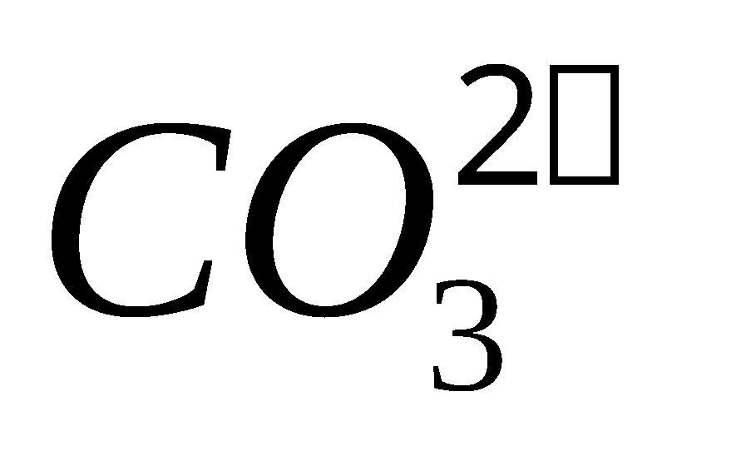）＝c（H＋）＋c（H₂CO₃）
9．下列有关实验原理或实验操作正确的是
A．用蒸馏水湿润的pH试纸测量某溶液的pH=10
B．用10 mL量筒量取0．50 mol·Ｌ⁻¹H₂SO₄溶液5．50 mL
C．向铁钉上镀铜时，铁钉连接直流电源的正极
D．盛装Na₂CO₃溶液的试剂瓶要使用胶塞
10．下列有关沉淀溶解平衡的说法正确的是
A．K_{sp}(AB₂)小于K_{sp}(CD)，则AB₂的溶解度小于CD的溶解度
B．在氯化银的沉淀溶解平衡体系中，加入蒸馏水，氯化银的K_{sp}增大
C．在氯化银沉淀溶解平衡体系中，加入碘化钠固体，氯化银沉淀可转化为碘化银沉淀
D．在碳酸钙的沉淀溶解平衡体系中，加入稀盐酸，溶解平衡不移动
11．根据碘与氢气反应的热化学方程式
（1）I₂(g)+ H₂(g) 2HI(g) ΔH＝－9．48 kJ/mol
（2）I₂(s)+ H₂(g) 2HI(g) ΔH＝＋26．48 kJ/mol
下列判断正确的是
A．254 g I₂(g)中通入2 gH₂(g)，反应放热9．48 kJ
B．1 mol固态碘与1 mol气态碘所含的能量相差17．00 kJ
C．反应（2）的反应物总能量比反应（1）的反应物总能量低
D．反应（1）的产物比反应（2）的产物稳定
12． 对下列物质：①H₂SO₄、②CO₂、 ③NaOH、④BaSO₄、 ⑤NH₃ 、⑥SO₂、 ⑦NH₃·H₂O
⑧C₂H₅OH、⑨Cu、⑩氯化钠溶液，按要求分类不正确的是
A．弱电解质：④、⑦ B．电解质：①、③、④、⑦
C．非电解质：②、⑤、⑥、⑧ D．强电解质：①、③、④
13．物质的量浓度相同的下列溶液中，符合按pH由小到大的顺序排列的是
A．Na₂CO₃ NaHCO₃ NaCl NH₄Cl B．Na₂CO₃ NaHCO₃ NH₄Cl NaCl
C．(NH₄)₂SO₄ NH₄Cl NaNO₃ Na₂S D．NH₄Cl (NH₄)₂SO₄ Na₂S NaNO₃
14．用惰性电极分别电解下列各物质的水溶液一段时间后，向剩余溶液中加入适量水能使溶液恢复到电解前浓度的是
A．CuSO₄ B．Na₂SO₄ C．CuCl₂ D．NaCl
15.反应CO(g)+NO₂(g) CO₂(g)+NO(g)ΔH＜0，在温度t₁时达到平衡，c₁(CO)=c₁(NO₂)=1．0 mol·L⁻¹，其平衡常数为K₁。其他条件不变，升高反应体系的温度至t₂时，反应物的平衡浓度分别为c₂(CO)和c₂(NO₂)，平衡常数为K₂，则
A．若增大CO浓度，K₂ 和K₁都增大 B．K₂ ＞K₁
C．c₂(CO)=c₂(NO₂) D．c₁(CO)＞c₂(CO)
16．下列溶液中有关物质的量浓度关系正确的是
A．pH相等的CH₃COONa、NaOH和Na₂CO₃三种溶液：c(NaOH) ＜ c(CH₃COONa) ＜ c(Na₂CO₃)
B．物质的量浓度相等的CH₃COOH和CH₃COONa溶液等体积混合：c(CH₃COO⁻) + c(OH⁻) ＝ c(H⁺) + c(CH₃COOH)
C．0．1 mol·Ｌ⁻¹ 的NaHA溶液，其pH＝4： c(HA⁻) ＞ c(H⁺) ＞ c(H₂A) ＞ c(A²⁻)
D．25 ℃时pH＝2的HA溶液与pH＝12的MOH溶液任意比混合：c(H⁺) + c(M⁺) ＝ c(OH⁻) + c(A⁻)
17．关于下列装置说法正确的是
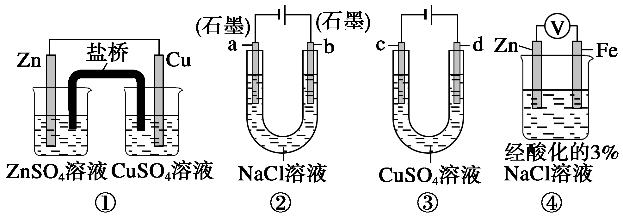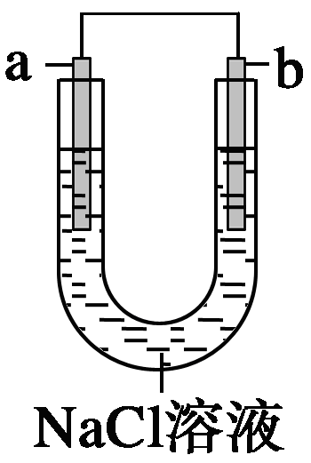
石墨
Fe
①
②
A．装置①中，盐桥中的K＋移向CuSO₄溶液
B．装置①中，Zn为负极，发生还原反应
C．装置②中的Fe发生析氢腐蚀
D．装置②中电子由Fe流向石墨，然后再经溶液流向Fe
18．由化学能转化的热能或电能仍然是人类使用的主要能源。根据下图所示的装置，判断下列说法不正确的是
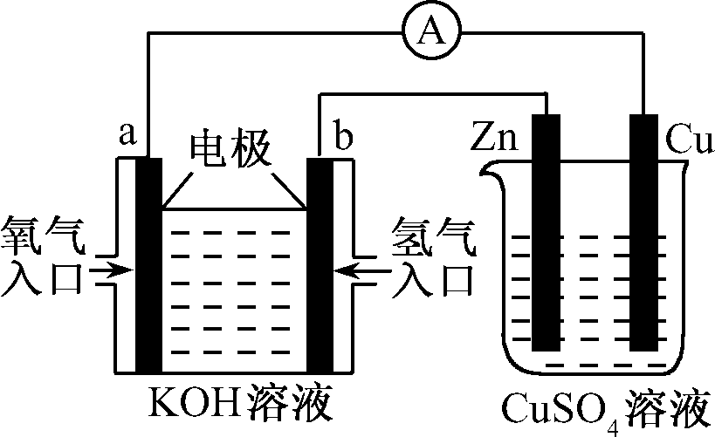
A．该装置中Cu极为阳极
B．当铜片的质量变化了12．8 g时，a极上消耗的O₂在标准状况下的体积为2．24 L
C．该装置中b极的电极反应式是：H₂＋2OH－－2e－ = 2H₂O
D．该装置中a极为正极，发生氧化反应
第II卷（非选择题共46分）
19（12分）某同学用0.10 mol/L的HCl溶液测定未知浓度的NaOH溶液，其实验操作如下：
A．用酸式滴定管量取20.00mLHCl溶液注入锥形瓶，同时滴加2-3滴酚酞试液；
B．用0.10 mol/L的HCl溶液润洗酸式滴定管；
C．把滴定管用蒸馏水洗净；
D．取下碱式滴定管，用待测NaOH溶液润洗后，将待测NaOH溶液注入碱式滴定管至距离刻度“0”以上2—3cm处，再把碱式滴定管固定好，调节液面；
E．检查滴定管是否漏水；
F．另取锥形瓶，再重复以上操作1—2 次；
G．把锥形瓶放在碱式滴定管下边，瓶下垫一张白纸，边滴边摇动锥形瓶，直到加入最后一滴碱液后溶液颜色突变并在半分钟内不再变色为止，记下滴定管液面所在的刻度。请回答下列问题：
（1）滴定操作的正确顺序是：(填字母) →C→ →B→ → → 。
（2）G步操作中在锥形瓶下垫一张白纸的作用是 。
（3）D步操作中液面应调节到 ，尖嘴部分应 。
（4）滴定终点读数时，如果仰视液面，读出的数值 ，若滴定前平视读数则由此计算得到的NaOH溶液浓度 (填“偏大”、“偏小”、“无影响”)
（5）下图分别是量筒、滴定管、温度计的一部分，则量筒，滴定管，温度计分别是 ，
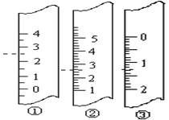
20（10分）工业上制备BaCl₂的工艺流程图如图：
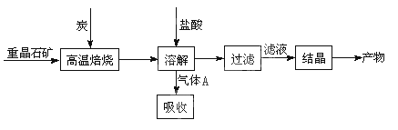
某研究小组在实验室用重晶石（主要成分BaSO₄）对工业过程进行模拟实验。查资
料得： BaSO₄(s) + 4C(s)4CO(g) + BaS(s) ΔH₁ = +571．2 kJ·mol⁻¹ ①
BaSO₄(s) + 2C(s)2CO₂(g) + BaS(s) ΔH₂= +226．2 kJ·mol⁻¹ ②
（1）①制备BaCl₂的工艺流程图中气体A用过量NaOH溶液吸收，得到硫化钠。Na₂S水解的离子方程式为 。
②常温下，相同浓度的Na₂S和NaHS溶液中，下列说法正确的是 （填字母）。
A．Na₂S溶液的pH比NaHS溶液pH小
B．两溶液中含有的离子种类不同
C．两溶液中滴入同体积同浓度的盐酸，产生气体速率相等
D．两溶液中加入NaOH固体，c(S²⁻)都增大
E．NaHS溶液中：c(Na⁺) ＞c(HS⁻) ＞c(OH⁻) ＞c (H⁺)
（2）向BaCl₂溶液中加入AgNO₃和KBr，当两种沉淀共存时，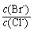=
【已知：K_{sp}(AgBr)=5．4×10⁻¹³，K_{sp}(AgCl)=2．0×10⁻¹⁰】
（3）反应C(s) + CO₂(g) 2CO(g)的ΔH =
（4）实际生产中必须加入过量的炭，同时还要通入空气其目的是： （只要求答一条）。
21（14分）A、B、C三种强电解质，它们在水中电离出的离子如下表所示：
阳离子 | Ag⁺ Na⁺
阴离子 | NO₃⁻ SO₄²⁻ Cl⁻
下图所示装置中，甲、乙、丙三个烧杯依次分别盛放足量的A、 B、 C三种溶液，电极均为石墨电极。接通电源，经过一段时间后，测得乙中c电极质量增加了27g。常温下各烧杯中溶液的pH与电解时间（t）的关系如图。据此回答下列问题：
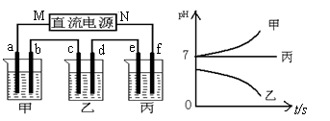
（1）M为电源的 极（填“正”或“负”），甲电解质为 （填化学式）。
（2）写出丙烧杯中反应的化学方程式 。
（3）有人设想用图一所示原电池为直流电源完成上述电解。则锌电极相当于直流电源的
（填“M”或“N”）极。
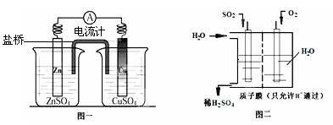
（4）有人设想用图二所示装置做直流电源，不仅可以完成电解也能将气体SO₂转化
为重要化工原料。该设想中负极的电极反应式为
（5）以甲醇、空气，氢氧化钾溶液为原料，石墨为电极，可构成燃料电池；已知该燃料电池的总反应式是：2CH₃OH +3O₂+4OH⁻=2CO₃²⁻+6H₂O，该燃料电池发生反应时，正极区溶液的PH__________ (填“增大”， “减小” 或“不变”)该电池的负极反应式为_________________。
（6） 用上述燃料电池进行粗铜的精炼，粗铜应连接电源的________极，该粗铜精炼电解池的阴极反应式为_________________。
22（10分）（1）25 ℃时，合成氨反应的热化学方程式为：N₂（g）+3H₂（g）2NH₃（g）△H=－92.4 kJ/mol
①在该温度时，取l mol N₂和3 mol H₂放在密闭容器中，在催化剂存在下进行反应，测得反应放出的热量总是_______92.4 kJ。(填“小于”， “大于” 或“等于”)
②一定条件下，上述可逆反应在体积固定的密闭容器中进行，下列叙述能说明反应已达到平衡的是_______________。
A．NH₃生成的速率与NH₃分解的速率相等
B．混合气体的反应速率v_{正}（NH₃）=v_{逆}（H₂）
C．容器内的密度不再变化
D．单位时间内消耗a mol N₂，同时生成2a mol NH₃
（2） 25 ℃时，将工业生产中产生的NH₃溶于水得0.1mol/L氨水20.0 mL，测得PH=11，则该条件下，NH₃•H₂O的电离平衡常数为__________。向此溶液中加入少量的氯化铵固体，此时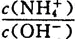值将_____(填“增大”， “减小” 或“不变”)。
（3）常温下，向0.001mol/LAlCl₃溶液中通入NH₃直至过量，当PH=_________时，开始生成沉淀(已知：Ksp[Al(OH)₃]=1.0×10⁻³³)

参考答案
1．A 2. C 3．B 4．B 5. C 6．A 7. D 8 D 9．D 10．C 11．C 12．A 13．C 14．B 15．C 16．D 17．A 18．D
19．（1） E C DB A G F (顺序填错一个不得分…2分)
（2）便于观察锥形瓶内指示剂颜色的变化(……2分)
（3）“0”刻度或“0”刻度以下；(……2分) 充满溶液(…2分)
（4）偏大 ；偏小（各1分）
（5）②③① (……2分)
20（各2分）（1）S^{2－}＋H₂OHS－＋OH－；D、E；（2）2．7×10⁻³；（3）+172．5KJ/mol；（4）炭过量使BaSO₄充分还原
21．（14分）（1）负 NaCl；（各1分）（2）2H₂O2H₂↑＋O₂↑; (3) M; (4) SO₂＋2H₂O－2e－=4H＋＋SO₄²（5）各2分（6）各1分
通电
=
22．（各2分）（1）①小于 ②A …. 2分
（2）10^{-5 ….}2分 增大….2分 （3） 4 ….2分

